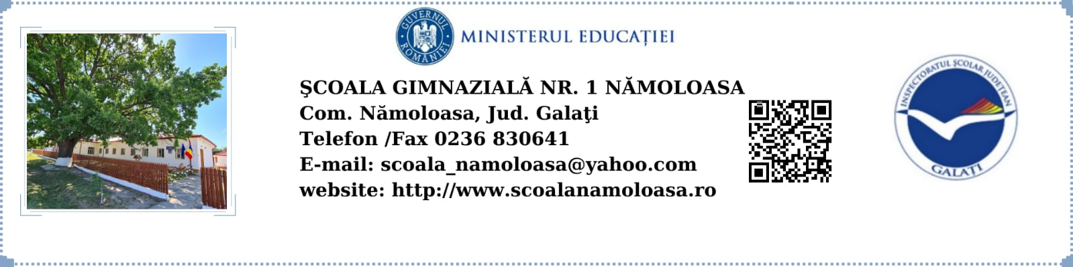

**Nr.1408/22.09.2023**

**CONSILIUL REPREZENTATIV AL PĂRINŢILOR**

**COMITETUL DE COORDONARE**

**ANUL ŞCOLAR 2023-2024**

|  |  |  |
| --- | --- | --- |
| **Nr.**  **crt.** | **Nume şi prenume** | **Funcţia** |
| 1. | Velicu Carmen | preşedinte |
| 2. | Bordeianu Vasilica | vicepreşedinte |
| 3. | Ispas Elisabeta | vicepreşedinte |
| 4. | Șerban Valentina | secretar |
| 5. | Onea Cornelia | casier |
| 6. | Soare Anișoara | membru-responsabil ciclul primar |
| 7. | Năstase Geluța | membru-responsabil ciclul gimnazial |

**DIRECTOR,**

**PROF. PECHIANU FLORIN GIGI**